Zadatak:

Hijerarhijska organizacija podataka

Na računalu napravi hijerarhijsku organizaciju mapa.
PLANETA ZEMLJA
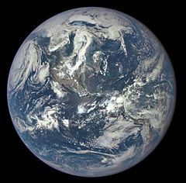

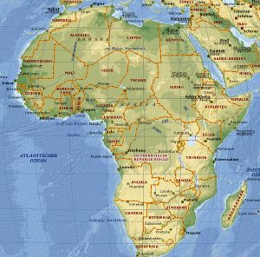  AFRIKA | 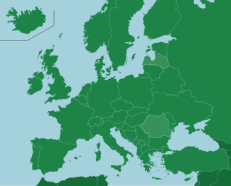  EUROPA | 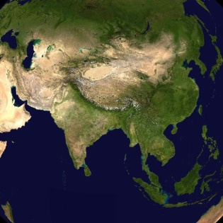  AZIJA
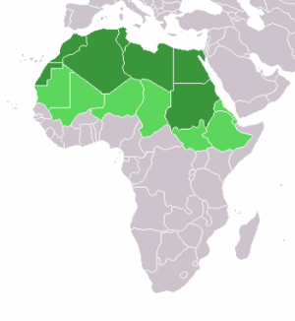  SJEVERNA AFRIKA | 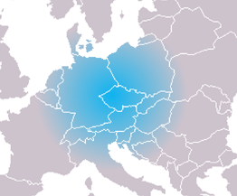  SREDNJA EUROPA | 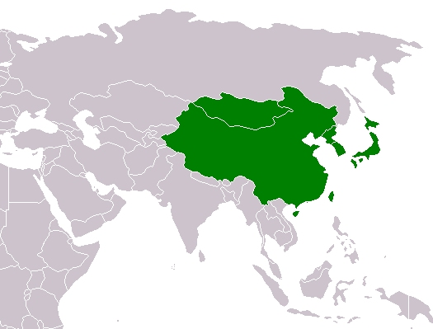  ISTOČNA AZIJA
EGIPAT | HRVATSKA | NARODNA REPUBLIKA KINA
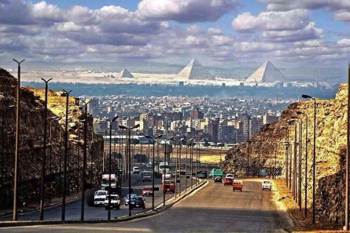  KAIRO | 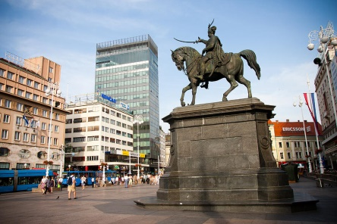  ZAGREB | 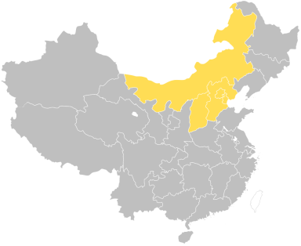  SJEVERNA KINA
 |  | PEKING
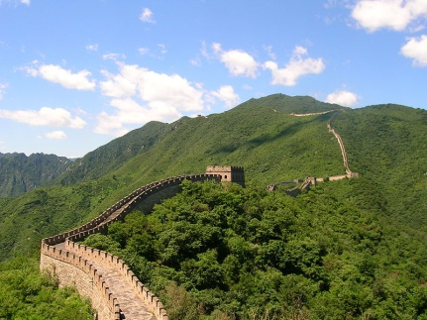
KINESKI ZID

OBJAŠNJENJE ZADATKA:
U mapi sa svojim imenom i prezimenom, koja se nalazi u mapi Dokumenti, napravi novu mapu pod nazivom PLANETA ZEMLJA.
U mapi planeta Zemlja stvori tri mape, odnosno nazive kontinenata: AFRIKA, EUROPA, AZIJA.
U mapi Afrika stvori mapu SJEVERNA AFRIKA.
U mapi Sjeverna Afrika stvori podmapu države koja se nalazi u Sjevernoj Africi, a to je EGIPAT.
U mapi Egipat stvori podmapu glavnog grada Egipta KAIRO.
U mapi Europa stvori podmapu SREDNJA EUROPA.
U mapi Srednja Europa stvori podmapu države koja se nalazi u Srednjoj Europi, a to je HRVATSKA.
U mapi Hrvatska stvori podmapu glavnog grada Hrvatske, a to je ZAGREB.

U mapi Azija stvori podmapu ISTOČNA AZIJA.
U mapi Istočna Azija stvori podmapu države koja se nalazi u Istočnoj Aziji, NARODNA REPUBLIKA KINA.
U mapi Narodna Republika Kina stvori podmapu regije SJEVERNA KINA.

U mapi Sjeverna Kina stvori podmapu glavnog grada Kine, a to je PEKING.
U mapi Peking stvori podmapu znamenitosti koja se nalazi u blizini glavnog grada Pekinga, KINESKI ZID.

Hijerarhijska će organizacija nakon kreiranja mapa i podmapa izgledati kao na slici:
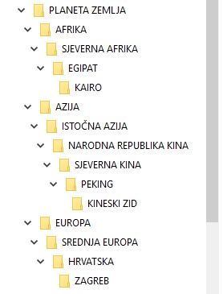
Slika 1. Hijerarhijska organizacija mapa i podmapa

Zadatak

- U mapi KAIRO stvori novi dokument programa Microsoft Word i spremi ga pod nazivom „Grad Kairo“.
U mapi ZABREB stvori novi dokument programa Microsoft Word i spremi ga pod nazivom „Grad Zagreb“.
U mapi KINESKI ZID stvori novi dokument programa Microsoft Word i spremi ga pod nazivom „Kineski Zid“.
- Otvori datoteku „Grad Kairo“ i u nju napiši osnovne zanimljivosti o glavnom gradu Egipta, Kairu. Za pronalazak informacija o gradu Kairu koristi se web-preglednikom. Spremi sve promjene koje su unio/unijela u datoteku.

- Otvori datoteku „Grad Zagreb“ i u nju napiši osnovne zanimljivosti o glavnom gradu Republike Hrvatske, Zagrebu. Za pronalazak informacija o gradu Zagrebu koristi se web-preglednikom. Spremi sve promjene koje su unio/unijela u datoteku.

- Otvori datoteku „Kineski zid“ i u nju napiši osnovne zanimljivosti o znamenitosti koja se nalazi u blizini grada Pekinga, Kineskom zidu. Za pronalazak informacija o Kineskom zidu koristi se web-preglednikom. Spremi sve promjene koje su unio/unijela u datoteku.

Zadatak

Pomoću web-preglednika pronađi na internetu slike: Kaira, Kineskog zida i Zagreba te ih spremi u odgovarajuće mape istog naziva. Slike također neka budu istog naziva.

Zadatak

U mapi Informacije i digitalna tehnologija stvori podmapu Putanje i u njoj novi Tekstualni dokument (Text Document) kojem ćeš dati naziv „Putanje-Planeta Zemlja“.
(UPUTE ZA STVARANJE MAPE I DOKUMENTA:
Ako nisi stvorio/stvorila mapu putanje prošli sat otvori mapu Informacije i digitalna tehnologija, nakon toga desni klik miša na bijelu površinu mape -> iz padajućeg izbornika odaberi New -> Text Document)
- Kopiraj putanju datoteke „Grad Kairo“ i zalijepi ju u tekstualnu datoteku „Putanje“. Spremi promjene.
- Kopiraj putanju datoteke „Grad Zagreb“ i zalijepi ju u tekstualnu datoteku „Putanje“. Spremi promjene.
- Kopiraj putanju datoteke „Kineski zid“ i zalijepi ju u tekstualnu datoteku „Putanje“. Spremi promjene.
- Kopiraj putanju slike grada Kaira i zalijepi ju u tekstualnu datoteku „Putanje“. Spremi promjene.
- Kopiraj putanju slike grada Zagreba i zalijepi ju u tekstualnu datoteku „Putanje“. Spremi promjene.
- Kopiraj putanju slike Kineskog zida i zalijepi ju u tekstualnu datoteku „Putanje“. Spremi promjene.
(UPUTE ZA KOPIRANJE PUTANJA:
putanje datoteka ili mapa kopiramo na sljedeći način:
potrebno je najprije pronaći datoteku ili mapu čiju putanju želimo kopirati,
označimo tu datoteku ili mapu čiju putanju želimo kopirati,
zatim kliknemo na karticu Polazno ili Home u Exploreru za datoteke i odaberemo naredbu Kopiraj put ili Copy path.
nakon toga otvorimo tekstualnu datoteku „Putanje-Planeta Zemlja“ koja se nalazi u mapi Putanje i u nju zalijepimo putanju na način da kliknemo desnom tipkom miša i zalijepi ili tipkovničkim kraticama CTRL+V)

